Прочитать лекцию и ответить на контрольные вопросы. Готовые ответы отправлять на электронную почту danilov.37@bk.ru

Продолжение лекции 13.
Протягивание отверстий применяют в массовом, крупносерийном и серийном производствах. Протягивание является одним из прогрессивных способов обработки металлов резанием, как в отношении производительности, так и достигаемых точности и шероховатости. По сравнению с развертыванием, например, протягивание производительнее в 8 – 9 раз и выше.
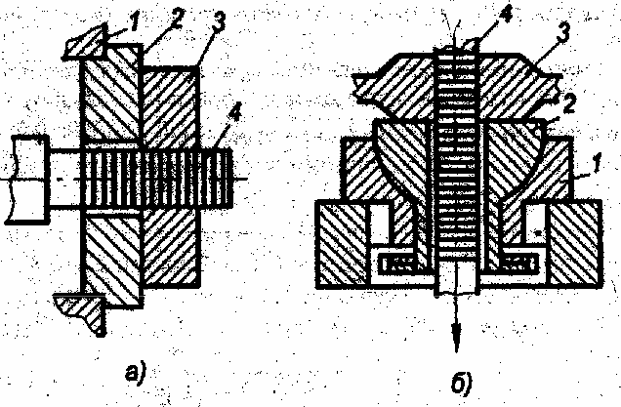
Протягивание осуществляется многолезвийным инструментом протяжкой, которая протягивается через обрабатываемое отверстие (рис. 41). Внутренним протягиванием обрабатывают различные отверстия: круглые (цилиндрические), щлицевые, многогранные и др.
Рис. 41 Схемы протягивания отверстий:
а – горизонтальная; б – вертикальная;
1 – жесткая опора; 2 – шаровая опора; 3 – обрабатываемая заготовка; 4 – протяжка
При протягивании на протяжных станках заготовку устанавливают на жесткой (рис. 41, а) или шаровой опоре (рис. 41,
б), если торец детали не перпендикулярен оси отверстия.
Для протягивания применяют горизонтальные и вертикальные протяжные станки-полуавтоматы.
Горизонтальные протяжные полуавтоматы применяются для внутреннего протягивания. Вертикальные полуавтоматы используют как для внутреннего, так и наружного протягивания; они занимают в 2 – 3 раза меньше площади, чем горизон- тальные.
Припуск под протягивание при обработке цилиндрических отверстий составляет 0,5…1,5 мм на диаметр отверстия. Прошиванием называют аналогичную протягиванию обработку более коротким инструментом – прошивкой. При прошива- нии инструмент испытывает напряжения сжатия, а при протягивании – растяжения, поэтому прошивку выполняют относи- тельно небольшой длины (250...400 мм).
Для обработки отверстий применяют внутреннее шлифование, хонингование, притирку.
Внутреннее шлифование применяют для окончательной обработки отверстий скаленных деталей или в тех случаях, ко- гда невозможно применить другие, более производительные методы обработки. Оно осуществляется на внутришлифоваль- ных станках и бесцентрово-внутришлифовальных автоматах. Отверстия обрабатывают на проход и методом врезания (ко- роткие отверстия).
Внутреннее шлифование имеет свои технологические особенности. Диаметр абразивного круга выбирают наибольший, допустимый диаметром обрабатываемого отверстия d_{кр} = (0,8…0,9) d_{отв}. Высоту (ширину) круга принимают в зависимости от длины обрабатываемого отверстия l_{кр} = 0,8 l_{дет}.
Чистовым шлифованием обеспечивается точность размеров отверстий IT6...IT7; шероховатость поверхности Ra = 0,8...3,2 мкм. При длительном выхаживании достигается Ra = 0,4 мкм.
Для внутреннего шлифования рекомендуются следующие режимы:
  - для чугуна – V_{кр} = 20...30 м/сек;
  - для стали – V_{кр} = 30...45 м/сек;
− V_{заг} = (0,015…0,03) V_{кр};
  - S_{пр} = (0,2...0,3) b – чистовое шлифование;
  - S_{пр} = (0,6...0,8) b – черновое шлифование.
Припуски на шлифование отверстий зависят от диаметра отверстия и его длины и рекомендуются 0,07…0,25 мм для диаметра до 30 мм; 0,18…0,75 для диаметра до 250 мм. Наиболее распространенным методом является шлифование на про- ход с продольным движением подачи. Это шлифование обеспечивает точность размеров, формы и, при соответствующем базировании, точность взаимного расположения обработанных поверхностей.

Различают три основных вида внутреннего шлифования (рис. 42): во вращающейся заготовке; в неподвижной заготовке
(планетарное); бесцентровое.
Шлифование отверстия во вращающейся заготовке (рис. 42, а) осуществляется так же, как шлифование наружных по- верхностей тел вращения. Наиболее распространенные схемы шлифования отверстий во вращающейся заготовке приведены на рис. 43.
Для шлифования торца детали после шлифования отверстия в ней целесообразно пользоваться станками, имеющими помимо круга для шлифования отверстия круг для шлифования торца (рис. 43, г). Это обеспечивает соблюдение строгой пер- пендикулярности торцовой поверхности и оси отверстия за счет обработки за один установ.
Шлифование отверстия в неподвижной заготовке применяют при обработке отверстий в крупных заготовках, которые трудно вращать (рис. 42, б).
При этом методе заготовка устанавливается на стол станка и остается неподвижной во время обработки. Шпиндель и шлифовальный круг имеют четыре движения: 1 – вращение вокруг своей оси; 2 – планетарное движение по окружности внутренней поверхности заготовки;
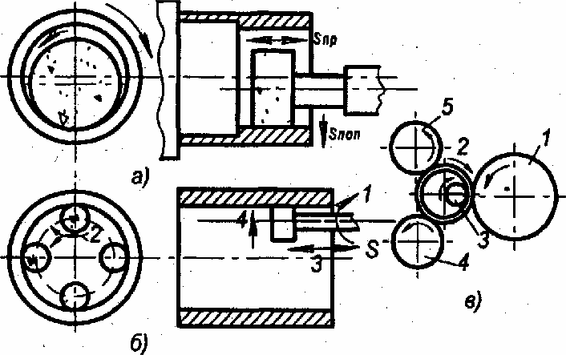
Рис. 42 Виды внутреннего шлифования:
а – во вращающейся заготовке; б – планетарное; в – бесцентровое
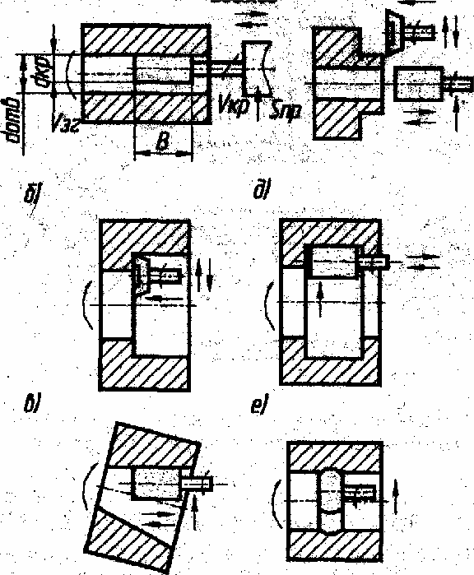

Рис. 43 Примеры внутреннего шлифования при вращающейся заготовке

  - – возвратно-поступательное движение вдоль оси заготовки; 4 – поперечное перемещение (поперечное движение подачи). Этот метод менее производителен, чем первый.
При внутреннем бесцентровом шлифовании (рис. 42, б) базой для установки заготовки служит наружная, предвари- тельно обработанная поверхность. Обработка происходит следующим образом. Заготовка 2 направляется и поддерживается тремя роликами. Ролик 1 (большего диаметра) является ведущим; он вращает заготовку и в то же время удерживает ее от возможного вращения с большой скоростью под действием шлифовального круга 3. Верхний нажимной ролик 5 прижимает

заготовку к ведущему ролику 1 и нижнему поддерживающему ролику 4. Заготовка, зажатая между тремя роликами, враща- ется с той же скоростью, что и ведущий ролик 1. При смене заготовки ролик 5 отходит, освобождая заготовку и позволяя вставить, вручную или автоматически, новую заготовку.
Хонингование является одним из методов отделочной обработки отверстий. Процесс осуществляется с помощью хо- нинговальных головок (хонов) со вставными абразивными брусками. Хонингование выполняется на специальных станках, которые подразделяют на две группы: вертикально-хонинговальные и горизонтально-хонинговальные.
Хонинговальная головка совершает совмещенное движение: вращательное и возвратно-поступательное при постоянном давлении абразивных брусков на обрабатываемую поверхность в среде смазочно-охлаждающей жидкости (рис. 44).
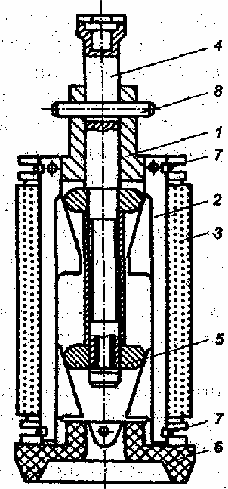
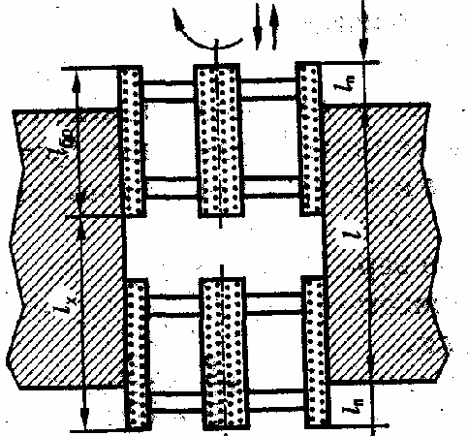
а) б)
Рис. 44 Хонингование:
а – схема хонинговальной головки: 1 – корпус; 2 – колодки;
3 – абразивные круги; 4 – стержень; 5 – нажимная шайба; 6 – конус;
7 – круговые пружины; 8 – палец; б – схема вертикального перемещения брусков хонинговальной головки: l_{бр} – длина бруска; l – длина отверстия заготовки; l_{п} – перебег брусков; l_{х} – длина рабочего хода брусков
В процессе хонингования абразивные бруски удаляют слой металла толщиной 0,3...0,5 мкм за один двойной рабочий ход при общем припуске 0,01...0,07 мм для стали и 0,02...0,20 мм для чугуна. При этом снимаются как микронеровности, ос- тавшиеся после предыдущей операции, так и некоторая часть основного металла, что позволяет устранять конусообразность, овальность, бочкообразность.
Предварительная обработка отверстий под хонингование может быть выполнена растачиванием, зенкерованием, раз- вертыванием или шлифованием и должна обеспечивать точность обработки не ниже, чем по 7...8-му квалитету и Rа = 6,3...3,2 мкм.
Притирка (доводка внутренних поверхностей). Этот метод аналогичен притирке наружных цилиндрических поверхно- стей. Притирка и хонингование, в отличие от внутреннего шлифования, не исправляют погрешностей расположения, так как обрабатывающий инструмент базируется по обрабатываемой поверхности.

Контрольные вопросы:

1. Описать метод внутреннего шлифования отверстий.

